Bibliografia Educazione alla sostenibilità

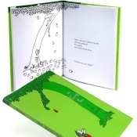
Titolo: L’albero
Autore: Shel Silverstein
Editore: 2009, Salani Editore
Genere: letteratura per ragazzi
Euro 9,50

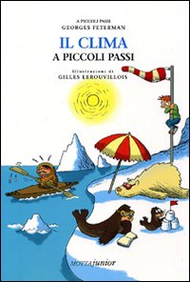
Autore: Feterman Georges
Editore: Motta Junior
Genere: letteratura per ragazzi
Collana: A piccoli passi
Euro 11,50

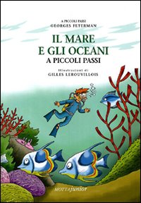
Autori: Feterman Georges Lerouvillois Gilles
Editore: Motta Junior
Genere: letteratura per ragazzi
Collana: A piccoli passi
Euro 9,50

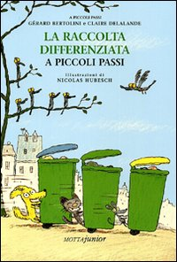
Autori: Bertolini Gérard Motte Claire
Editore: Motta Junior
Genere: letteratura per ragazzi
Collana: A piccoli passi
Euro 9,50

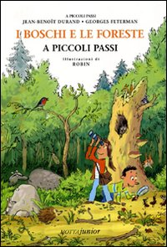
Autori: Durand Jean Benoît Feterman Georges
Editore: Motta Junior
Genere: letteratura per ragazzi
Collana: A piccoli passi
Euro 9,50

Autore: Parret Jean
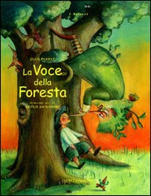
Editore: Motta Junior
Genere: letteratura per ragazzi
Collana: I velieri
Euro 12,90
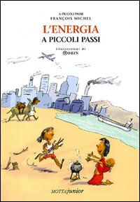
Autore: Michel François
Editore: Motta Junior
Genere: letteratura per ragazzi
Collana: A piccoli passi
Euro 9,50

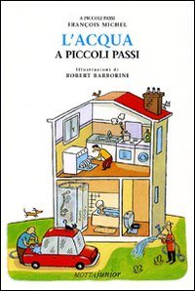
Autore: Michel François
Editore: Motta Junior
Genere: letteratura per ragazzi
Collana: A piccoli passi

Autore: Michiel François
Editore: Motta Junior
Genere: letteratura per ragazzi
Collana: A piccoli passi
Euro 9,50

LA BIODIVERSITA' A PICCOLI PASSI

STERN CATHERINE

Editore: MOTTA JUNIOR
Collana: A PICCOLI PASSI

Euro 9,50

LO SVILUPPO ECOSOSTENIBILE A PICCOLI PASSI

STERN CATHERINE
Editore: MOTTA JUNIOR
Collana: A PICCOLI PASSI

Euro 9,90

L'ECOLOGIA A PICCOLI PASSI

MICHIEL FRANCOIS
Editore: MOTTA JUNIOR
Collana: A PICCOLI PASSI

Euro 9,50

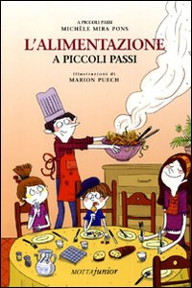
Autore: Mira Pons Michel
Editore: Motta Junior
Genere: letteratura per ragazzi
Collana: A piccoli passi
Euro 7,50

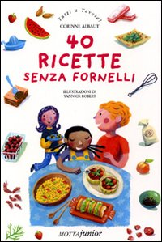
Autori: Albaut Corinne Robert Yannick
Editore: Motta Junior
Genere: letteratura per ragazzi
Collana: Tutti a tavola!
Euro 9,50

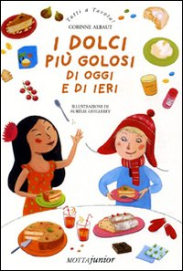
Autore: Albaut Corinne
Editore: Motta Junior
Genere: letteratura per ragazzi
Collana: Tutti a tavola!

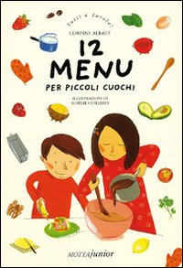
Autore: Albaut Corinne
Editore: Motta Junior
Genere: letteratura per ragazzi
Collana: Tutti a tavola!

Ama la terra come te stesso, Christoph Baker, Bologna, EMI, 2008
Arboreto salvatico, Mario Rigoni Stern, Torino, Einaudi, 1996
Chi pianta alberi vive due volte, Riccardo Ferrari, Milano, Ponte alle Grazie, 2014
Corpi di scarto, Elisabetta Bucciarelli, Milano, Ambiente, 2011
Dieci azioni per zero rifiuti, soluzioni concrete per comuni, aziende e cittadini, Roberto Cavallo e coop. Erica , Milano, Ed. Ambiente, 2013
Dipende da te : 101 cose da fare per salvare il pianeta e vivere meglio, Lorena Lombroso, Simona Pareschi, Milano, Gribaudo, 2011
E poi la sete, Alessandra Montrucchio, Venezia, Marsilio, 2010
Eco-viaggio dentro la tua casa : consigli pratici per vivere meglio, risparmiando, Roberta Mariano, Mauro Ruffato, Roma, Editori Internazionali Riuniti, 2014
Emilie : ecologista in carriera, Alice Audouin, Milano, Ed. Ambiente, 2010
Ho piantato 500.000 alberi: semplici gesti per cambiare il mondo, Francesca Ossola, Enrico Calvo, Terre di Mezzo, 2012
Incontri sull'Altopiano, Patrizio Rigoni Sommacampagna, Cierre, 2001
Il mondo di Anna, Jostein Gaarder, Milano, Longanesi, 2014
Il bosco degli urogalli, Mario Rigoni Stern ,Torino, Einaudi, 2000
Il mondo di Anna, Jostein Gaarder, Milano, Longanesi, 2014
Il peso della farfalla, Erri De Luca, Milano, Feltrinelli, 2009
Il poeta albero, Giuliano Scabia, Torino, Einaudi, 1995
Il segreto del bosco vecchio, Dino Buzzati, Milano, A. Mondadori scuola, 1991
Il signor giardiniere, Frédéric Richaud, Milano, Ponte alle Grazie, 1999
L'anno della lepre, Arto Paasilinna, Milano, Iperborea, 1999
L'uomo che piantava gli alberi, Jean Giono, Milano, Salani, 1996
La piena, Mikael Niemi, Milano, Iperborea, 2013
La rivoluzione delle api, Serge Quadruppani, Milano, Ambiente, 2010
La sobrietà felice, Pierre Rabhi, Torino, Add Editore, 2013
Le città invisibili, Italo Calvino, Milano, Mondadori, 2002
La cucina a impatto quasi zero : scarti, avanzi e gustose ricette, Lisa Casali, Tommaso Fara
Milano, Gribaudo, 2010
La fine del cibo, Paul Roberts, Torino, Codice, 2009
La tua impronta : scopri l'impatto ambientale di ogni cosa : da una pinta di birra a un viaggio nello spazio, Mike Berners-Lee, Milano, Terre di Mezzo, 2013
Lezioni di ecostile : consumare, crescere, vivere, Andrea Segrè, Milano, Bruno Mondadori, 2010
Libertà, Jonathan Franzen, Torino, Einaudi, 2011
Marcovaldo, ovvero Le stagioni in città, Italo Calvino, Milano, A. Mondadori, 1993
Parlando con le api, Peggy Hesketh, Vicenza : Pozza, 2013
Requiem per un albero : resoconto dal Nord Est, Matteo Melchiorre, Santa Maria Capua Vetere : Spartaco, 2004
Robinson in città : vita privata di un giardiniere matto, Ippolito Pizzetti Milano, Archinto, 1998
Sprechi : il cibo che buttiamo, che distruggiamo, che potremmo utilizzare, Tristram Stuart
Milano, Bruno Mondadori, 2009
Senza pesare sulla terra, le mie esperienze di ecologia quotidiana, Elisa Nicoli, Portogruaro, Ediciclo, 2014
Storia dei boschi : dalle origini a oggi, Hansjörg Küster Torino, Bollati Boringhieri, 2009
Tentativi di eco condotta : per nuovi stili di vita, Cristina Gabetti, Milano, Rizzoli, 2008
Terra madre : come non farci mangiare dal cibo, Carlo Petrini, Firenze, Milano, Giunti, Bra, Slow food, 2009
Un anno a impatto zero, Colin Beavan, Milano, Cairo, 2010
Un'idea di felicità, Luis Sepúlveda, Carlo Petrini, Parma, Guanda, Bra,Slow food, 2014
Vivere a spreco zero : una rivoluzione alla portata di tutti, Andrea Segrè, Venezia, Marsilio, 2013
Walden : vita nel bosco, Henry David Thoreau, Roma, Donzelli, 2005
50 cose da fare per aiutare la terra : manuale per proteggere il nostro pianeta e i suoi abitanti (cominciando da ora), The EarthWorks Group, Milano, Salani, 2005

